 |  | 第 六 周活动安排表
 |  | 2019年3月18日—— 3月22日
周主题 | 美丽的四季
德育重点 | 入好厕
本 周 周重点 | 做好班级卫生消毒工作，预防春季传染病。
项 目 | 五大 领域 |  | 领 域 目 标
本周 幼儿 发展 目标 | 健康  与安全 |  | 初步了解均衡饮食的方法，体验自己动手搭配荤素食品的乐趣。
本周 幼儿 发展 目标 | 语言 |  | 理解形容词“绿油油”“红艳艳”“黄灿灿”“蓝湛湛”，尝试运用恰当的语言描述太阳。
本周 幼儿 发展 目标 | 社会 |  | 了解自己的特长，愿意主动、大方地与他人交往。
本周 幼儿 发展 目标 | 科学 |  | 科学：认识具有明显季节特征的四种花卉。
本周 幼儿 发展 目标 |  |  | 数学：学习以客体为中心区分左右，了解左右的相对性。
本周 幼儿 发展 目标 | 艺术 |  | 音乐：学习用优美轻巧的声音演唱歌曲。
本周 幼儿 发展 目标 |  |  | 美工：了解精美相册的制作方法，尝试用自己喜欢的方式设计和装饰精美的相册。
时 间 |  |  |  | 周一 | 周二 | 周三 | 周四 | 周五
一  日  活  动  安  排 | 上午 |  | 第 一 节 | 升旗仪式  评明星宝宝 | 科学：  四季花卉 | 社会：  交个朋友吧 | 分区活动  （区角室） | 健康与安全：  我是营养师
一  日  活  动  安  排 |  |  | 第 一 节 | 户外混龄活动
一  日  活  动  安  排 |  |  | 第 二 节 | 语言：  太阳的颜色 | 分区活动 | 给力宝宝秀 | 数学：  认识左右 | 户外活动
 |  |  |  |  |  | 分区活动 | 数学：  认识左右
一  日  活  动  安  排 | 餐前阅读 |  |  | 古诗朗诵 | 经典诵读 | 语言：  太阳的颜色 | 讲故事 | 看图书
一  日  活  动  安  排 | 下 午 |  |  | 美工：  我长大了 | 音乐：  放风筝 | 篮球活动 | 养成教育： 诚实的孩子 | 一周小结
家长工作 |  |  |  | 1、 和孩子一起寻找春天，说一说春天里动植物的变化。  2、早晚温差大，请为幼儿穿易于穿脱的衣服。  3、 温馨提示：请刷卡入园。
 |  | 本周一、三、五上午 二、四下午教师:
 |  | 本周一、三、五下午 二、四上午教师:
音乐
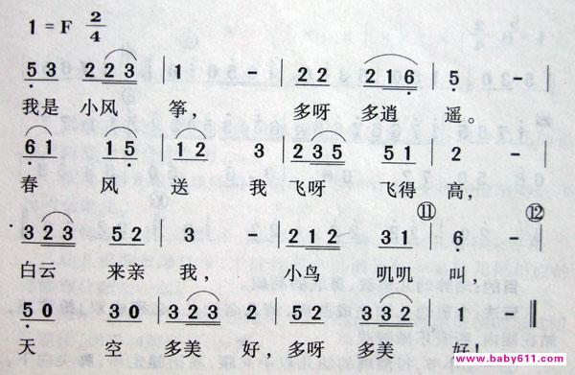
活动目标：
1、学习用优美轻巧的声音唱歌。
2、透过符号掌握和表现歌曲中的连贯与停顿。
3、能正确地对待评价，并从同伴的表演中获取信息。
活动准备：
1、对风筝的形状、特征、玩法有必须的了解。
2、两种不同符号的条形卡纸。
3、打击乐器若干。
活动过程：
一、在《化蝶》的乐曲的伴奏下，做“蝴蝶飞”进教室，每句句末做采花蜜动作，表现乐句的起止。
二、复习歌曲《柳树姑娘》。
1、我们一齐来唱唱这首歌曲，谁会用优美和活泼的唱法演唱歌曲。
2、全体幼儿分成两组，用唱衬词的方法，练习简单的二声部合唱。
三、学习唱新歌《放风筝》。
1、春天到了，一阵阵春风吹来，小朋友都到田野去玩，有的小朋友还放起了风筝，你们有没有见过风筝呀幼儿学习新歌词，教师说出歌词后，与幼儿一齐有节奏的念歌词。
2、教师范唱歌曲，幼儿感受歌词优美的情绪。
3、我们来听钢琴是怎样唱歌的，钢琴唱一句我们就跟着唱一句哦，幼儿跟随教师轻声学唱曲。
4、教师出示条形卡纸。比较两种符号的表现方法。(连贯与断顿)
教师出示波浪线问：“你们明白这代表什么吗”
幼儿自由猜测。教师，这个符号在唱歌中表示连贯，就是我们要一向唱。
教师出示小三角形的卡纸，这在唱歌中会表示什么呢
哦，这在唱歌中表示要短顿的唱。
5、倾听歌曲伴奏，体会歌曲的什么地方要连贯的唱，什么地方要短顿的唱。
6、边看教师(幼儿)指符号，边唱歌曲。
我们来看着图来唱歌，我来请唱歌好听的小朋友做小老师，指图我们唱歌。
四、有表情的唱歌。
1、讨论：用怎样的歌声表现风筝在天空中飘盈
用怎样的歌声表现放风筝时的快乐
2、根据讨论的结论，进行练习。(优美连贯;活泼轻巧的)
五、轮流到教室前面进行表演，其余幼儿学做评论员，在表演过程中，教师引导幼儿学习他人的长处，正确对待同伴的评价。
六、复习活动：打击乐《拔跟芦柴花》。
1、在教师与幼儿的指挥下，分别演奏两次，注意演奏时用适宜的力度，与同伴合作表演。
2、正确的收拾活动室，整理打击乐器。

